TD 6
Architecture des Calculateurs

Exercice 1 :
On veut transférer des données de la mémoire d'un µp1 vers la mémoire d'un µp2. On suppose que dans le µp1 les données commencent à l'adresse 1000h. La dernière donnée est 0h. Lors du transfert, les données seront rangées dans la mémoire du µp2 à l'adresse 2000h.
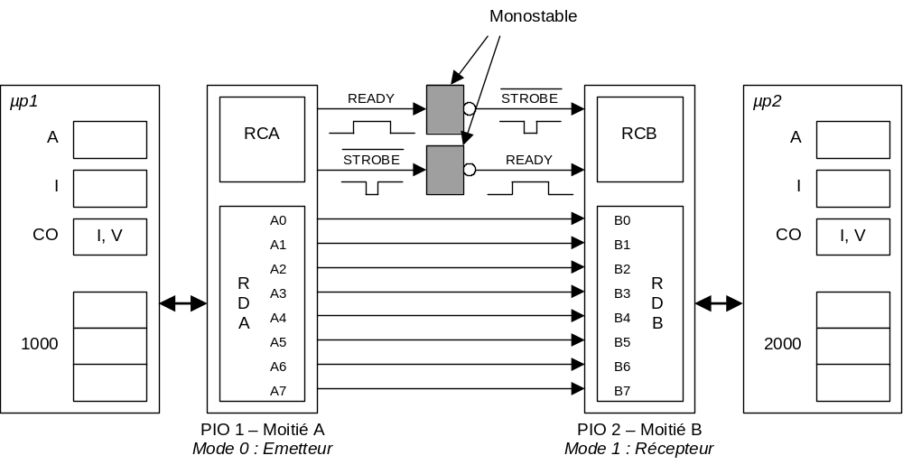
Adresses équivalentes en mémoire :
- Adresse RCA = 0 1 E 0
- Adresse RDA = 0 1 E 2
- Adresse RCB = 1 0 E 0
- Adresse RDB = 1 0 E 2

  - Organigramme de l'émetteur

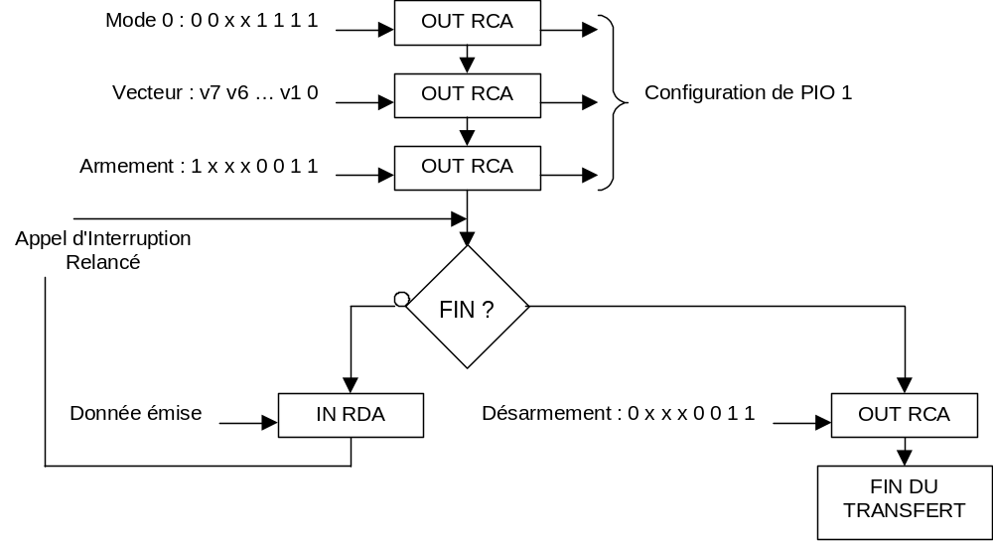
  - Organigramme du récepteur

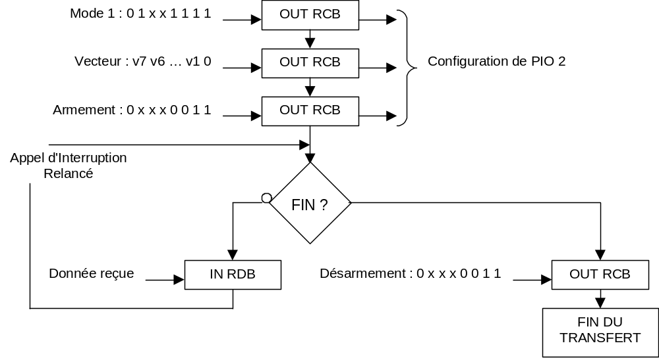

  - Programme de l'émetteur

LOAD A, Imm, 0Fh
OUT A, 01E0 Mode 0

LOAD I, Imm, 05h
LOAD A, Imm, 00h
OUT A, 01E0 Vecteur d'interruption

LOAD Index, Imm, 1000h Mise à jour du registre Index

LOAD A, Imm, 83h
OUT A, 01E0 Armement de l'interruption

LOAD A, Index, 0h
OUT A, 01E2 Sortir la première donnée

CMP A, 0h A = 0 condition fausse
JUMP C, Relatif, -1 Boucle tant que la donnée ≠ 0

LOAD A, Imm, 03h
OUT A, 01E0 Désarmement de l'interruption

Programme d'interruption :

INC Index
LOAD A, Index, 0h Charger une valeur
OUT A, 01E2 Sortir une nouvelle valeur
RETURN

  - Programme du récepteur

LOAD A, Imm, 4Fh
OUT A, 10E0 Mode 1

LOAD I, Imm, 06h
LOAD A, Imm, 00h
OUT A, 10E0 Vecteur d'interruption

LOAD Index, Imm, 2000h Mise à jour du registre Index

LOAD A, Imm, 83h
OUT A, 10E0 Armement de l'interruption

CMP A, 0h A = 0 condition fausse
JUMP C, Relatif, -1 Boucle tant que la donnée ≠ 0

LOAD A, Imm, 03h
OUT A, 10E0 Désarmement de l'interruption

Programme d'interruption :

IN A, 10E2 Lire la valeur
STORE A, Index, 0 Stocker la valeur
INC Index
RETURN

